Профилактическая беседа "Безопасность на дороге"
Лето не повод забывать о правилах дорожного движения! Сегодня, воспитатель- Казакова Кристина Александровна, провела для своих воспитанников профилактическую беседу на тему: "Безопасность на дороге". Вместе с воспитателем ребята еще раз вспомнили правила дорожного движения, поговорили о том,что означает каждый цвет у светофора и многое другое. Наши ребята с удовольствием принимали участие в беседе,задавали вопросы и отвечали на вопросы воспитателя.

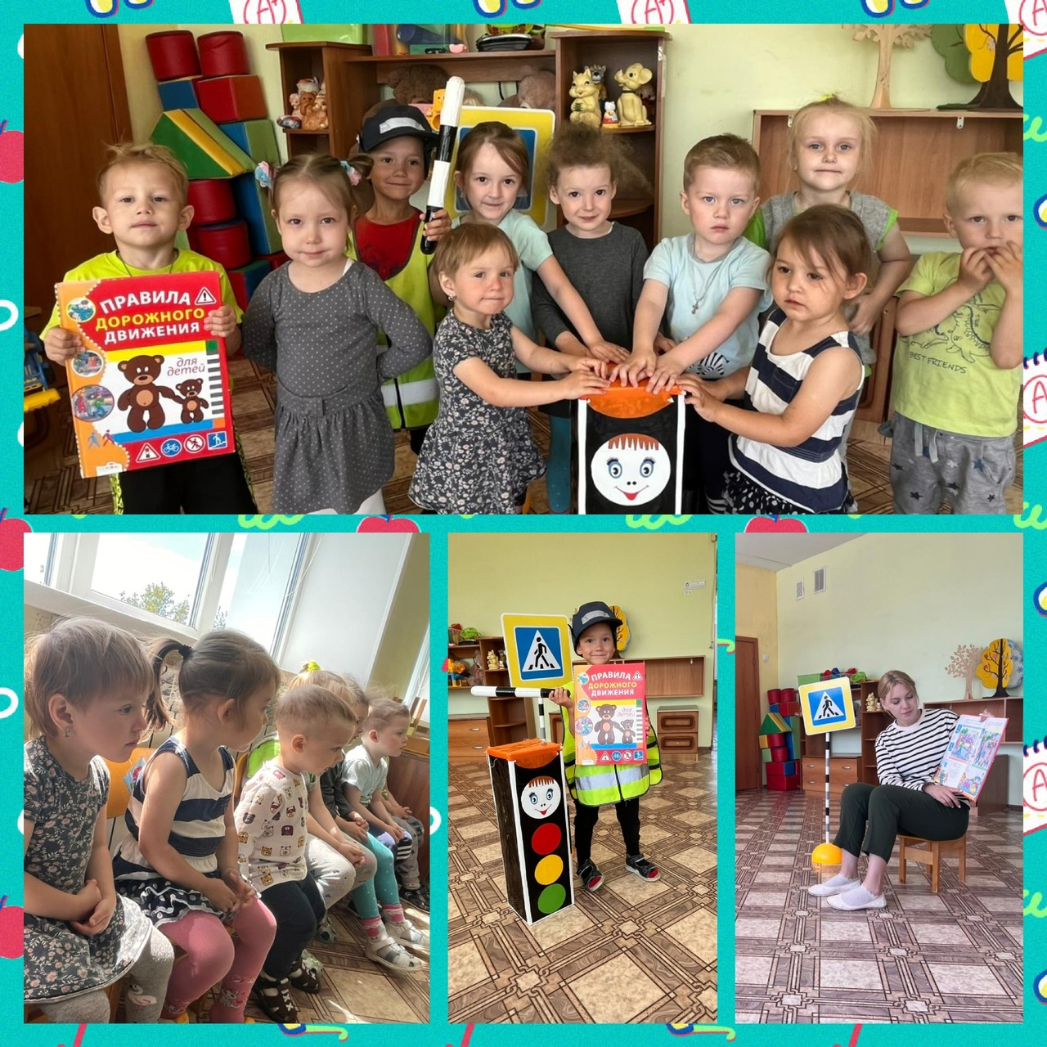
Ссылка на новость в ВК:
https://vk.com/club212973205?w=wall-212973205_228

